BANGUN ANTENA PENGARAH
YAGI TERMODIFIKASI UNTUK GSM 900 MHz

Sudiana
Teknik Elektro Sekolah Tinggi Teknologi Nasional Yogyakarta
Jl. Babarsari, CT, Depok, Sleman, Yogyakarta 55281
Telp (0274) 485390 Fax (0274) 487249
E-mail : aadiak2k1@gmail.com

ABSTRAK
Antena Yagi termodifikasi merupakan jenis antena directional, sebab daya pancarnya hanya tertuju ke satu titik saja (point to point), hal ini terbukti setelah pengukuran pada pola radiasi horizontal diteliti dengan alat ukur field strength meter. Pengukuran pola radiasi tiap antena dilakukan secara vertikal dan horizontal. Diharapkan dari hasil penelitian antena Yagi standard dengan 11-elemen mempunyai penguatan sekitar 12 dB_{m}, sedangkan dengan jumlah elemen yang sama antena hasil modifikasi ini menghasilkan penguatan 18,24 dB_{m} (berdasarkan teori), dan busur polarisasinya lebih kecil dan runcing. Sedangkan rugi-rugi saluran kabel koaksial RG-8/50Ω sepanjang 15 meter adalah 1,1 dB_{m}, sehingga total penguatan antena modifikasi ini 17,14 dB_{m}.

Kata kunci : Yagi termodifikasi, GSM 900 MHz , pengarahan

PENDAHULUAN

Perkembangan teknologi telekomunikasi saat ini lebih didominasi oleh teknologi telekomunikasi tanpa kabel (wireless). Pada sistem komunikasi wireless, sinyal informasi dikirimkan dalam bentuk gelombang radio melalui udara bebas. Informasi yang dipancarkan melalui udara bebas tergantung pada beberapa faktor, antara lain : alokasi frekuensi, daya sinyal, dan topografi alam/daerah yang dilalui. Beberapa faktor tersebut merupakan penyebab dari kualitas sinyal informasi. Ada beberapa perlakuan yang dapat dilakukan agar kualitas sinyal informasi dapat diterima dengan baik, antara lain memasang antena di tempat yang sesuai/tepat atau dengan memilih jenis antena pengarah (directive antena). Antena pengarah yang lazim digunakan dikenal dengan nama antena “Yagi-Uda” atau antena larik. Antena larik ini mempunyai pola pengarahan (directive pattern) yang dapat diatur dibandingkan dengan antena omni directional yang mengarah kesegala arah dengan sama rata.
Salah satu parameter yang penting untuk memperbaiki kualitas sinyal suatu antena adalah kesesuaian impedansi antara sistem satu dengan berikutnya yang disebut dengan “match”. Suatu antena dengan kondisi impedansi yang sesuai akan menyerap/melepaskan daya dengan optimal ke ruang bebas. Salah satu metode penyesuai impedansi ini adalah dengan menggunakan sistem “Gamma match” dengan menggunakan kabel coaxial dengan impedansi ±50Ω yang dihubungkan dengan antena berbahan aluminium tabung,

TINJAUAN PUSTAKA

Federal Communications Commission (FCC) memutuskan memilih frekuensi 800 MHz untuk komunikasi mobil selular, karena merupakan spectrum batas bidang frekuensi rendah yaitu radio siaran FM pada 100 MHz dan pemancar Televisi dari 41 MHz sampai dengan 960 MHz (William, 1995). Antena larik dengan Gamma match untuk komunikasi 2 meter band menghasilkan penguatan 17,14 dB_{m} dibandingkan dengan antena larik standar yang hanya menghasilkan penguatan 12 dB_{m} dengan pengukuran pola radiasi dan jumlah elemen yang sama (Handayani, 2004).
R.Gerstendorf (1999) telah membuat antena pengarah yagi 8 elemen untuk GSM 900 MHz dengan perhitungan panjang elemennya, namun belum terdapat hasil pengamatan dan pengukuran. Telah dilaksanakan penelitian awal dengan membuat rancang bangun antena telepon genggam yang terpasang di rumah (Eddy, 2001). Penambahan elemen pada pengarah (director) menghasilkan penambahan perolehan pengarahan yang cukup besar (Roody Colen, 1986).

- Karakteristik antena
Suatu antena mempunyai beberapa karakteristik antara lain, pengarahan (directivity), pola radiasi, dan perolehan antena (gain).
a. Pengarahan
Antena tidak memancarkan medan yang sama besar ke semua arah, melainkan mempunyai efek pengarahan sendiri. Efek pengarahan merupakan perbandingan daya antena yang akan diuji (Pa) dengan antena standar (Ps). Efek pengarahan (D) seperti antena isotropis terdapat di tengah-tengah bola, dan memancarkan gelombang dengan perbandingan daya yang sama, seperti pada persamaan (1).
$D=\frac{P_{a}}{P_{s}}$ ….....................…………………….……… (1)
b. Perolehan
Antena yang mempunyai sifat pengarahan (termasuk dipole) dikatakan memiliki perolehan. pengukuran perolehan dilakukan dengan cara membandingkan besaran terhadap antena isotropis. Efektivitas pada prakteknya diukur melalui perbandingan yang dilakukkan antenna ½ λ. Antena dipole mempunyai efektivitas 2,1 dBi terhadap antena isotropis. Efektivitas selalu diartikan sebagai pembanding terhadap referensi. Efektivitas antena (G) dinyatakan dengan satuan decibel (dB), karena dB sangat praktis dalam pengukuran perbandingan daya. Perbandingan daya sebesar 100 : 1 yang sama dengan 20 dB, ditunjukkan pada persamaan (2).
$G=\text{10}\text{log}\frac{P_{a}}{P_{s}}$ …....................................…………… (2)
c. Polarisasi
Antena vertikal selalu memancarkan gelombang yang terpolarisasi vertikal, sedangkan antena horizontal memancarkan gelombangnya terpolarisasi horizontal. Jika yang dipakai adalah antena dengan ruas-ruas (elements) vertikal atau horizontal, maka polarisasinya menjadi linier.

- Antena Yagi termodifikasi
Merupakan antena jenis pengarah (directional antenna) yang memiliki beberapa elemen parasitik. Elemen-elemen parasitik tersebut terdiri dari sebuah elemen pemantul, elemen pemisah pengarah, dan beberapa elemen pengarah.
a. Menentukan panjang gelombang (λ)
Merancang suatu antena terlebih dahulu harus menetapkan frekuensi kerja dari suatu antena. Hal ini sangat penting dalam perancangan, karena dimensi atau panjang fisik dari antena ditentukan oleh frekuensi kerja, dan frekuensi menentukan panjang gelombang (λ). Karena telepon genggam GSM mempunyai frekuensi 900 MHz, sehingga panjang gelombang dapat dihitung dengan persamaan (3) yaitu,

$$λ=\frac{C}{f}$$
$=\frac{3\text{.}{\text{10}}^{8}}{9\text{.}{\text{10}}^{8}}≈\text{33,33 cm}$ .................................................................….. (3)

Elemen diumpani
Beberapa elemen yang tergabung dalam satu larik antena pengarah, hanya unsur diumpani (DE, driven element) saja yang merupakan komponen antena yang mendapat umpan daya secara langsung. Antena pengarah menggunakan unsur diumpani ½λ meskipun ada juga yang menggunakan 5/8λ. Perancangan antena dalam penelitian ini menggunakan jenis ½ λ dengan penjodoh gamma (gamma macth). Hal ini dipilih karena konstruksinya sederhana sehingga mudah dibuat dan dapat diumpankan langsung kepada saluran transmisi kabel coaksial yang memiliki impedansi karakteristik 50Ω tanpa memerlukan balun seperti pada penjodoh gamma, seperti yang ditunjukkan pada gambar 1.
Gambar 1. Elemen diumpani dengan
penjodoh gamma

Karena konstanta dielektrika dari antena lebih besar dari ruang bebas menyebabkan kecepatan gelombang elektromagnetik dalam antena kurang dari 3.108 m/detik, maka panjang fisik dari antena ini menjadi lebih pendek ± 5% panjang listriknya. Panjang gelombang untuk frekuensi tengah 900 MHz adalah 33,33 cm, sehingga setengah panjang gelombangnya 16,66 cm. Dari uraian di atas dapat dihitung panjang fisik unsur diumpani menjadi,
Panjang DE = (16,66 cm x 95%)) = 15,827 cm
Jarak x pada gambar 2.1 diberikan 5 cm agar mudah ditetapkan dan x dinamakan "shorting bar" karena komponen ini yang menyatukan komponen gamma dengan unsur ½ λ . Kapasitor C dibentuk dari kabel coaksial yang terdiri atas konduktor silindris (diameter 2 mm) padat di sebelah dalamnya yang disekat oleh isolator pada sumbu tabung unsur gamma (diameter 6 mm) sepanjang 12 cm. Nilai kapasitor C sebesar 5,33 pF diperoleh dari persamaan (4).
$\text{C }= \frac{L}{2\text{k }\text{ln}\left(\frac{r_{a}}{r_{b}}\right)}$…….............................………….………… (4)
dengan,
C : nilai kapasitor DE,
L : panjang kabel koaksial,
k : konstanta elektrika 9. 109,
ra : diameter silindris iner kabel,
rb : diameter tabung gamma.

sehingga,
$$\text{C }= \frac{0,\text{12}}{2\text{.}9\text{.}{\text{10}}^{9}\text{ln}\left(\frac{7}{2}\right)}=\text{ 5,33}\text{.}\text{10-12 F }≈\text{5,33 pF}$$

Untuk mempermudah dalam bereksperimen, kapasitor dari kawat silindris tersebut dapat diganti dengan trimer kapasitor yang memiliki nilai 0-20 pF. Dalam praktek menggunakan daya besar, konstruksi dengan kapasitor tabung silindris ini sangat dianjurkan karena bila mempergunakan kapasitor keping sejajar, konstruksi tidak lagi praktis, dan dari segi kekuatan terhadap beban kapasitor, tabung silindris lebih kuat karena fisiknya lebih kokoh.

Elemen pemantul (RE)
Elemen pemantul adalah bagian dari antena pengarah yang termasuk elemen parasitik. Karena difungsikan untuk memantulkan, maka panjang fisiknya dibuat lebih panjang dari elemen diumpani. Elemen ini dibuat dari pipa alumunium sepanjang 33,33 cm.

Elemen pengarah (DIR)
Elemen pengarah adalah elemen parasitik antena yang bersifat mengarahkan pancaran ke arah depan. Semakin banyak jumlah elemen pengarah maka penguatan antena semakin besar. Gambar 2 menunjukan elemen pengarah ganda.

Gambar 2. Elemen pengarah (DIR) ganda

Pembengkokan elemen sebesar 135° dimaksudkan untuk memperkecil atau menghilangkan side ripple pattern, untuk meringkas bentuk, dan bila dibiarkan menyilang (tidak dilengkungkan 135°) polarisasi tidak benar-benar vertikal, tapi ada yang terpolarisasi horizontal atau melingkar. Sedangkan jarak kiri-kanan DIR (b = 34 cm) tidak terlalu kritis.

Unsur pemisah pengarah
Antena yang memiliki elemen pengarah ganda dengan satu elemen diumpani harus ditambahkan elemen pengarah pemisah (bar director element = BDE) agar arah pancaran lurus ke depan (tidak serong ke samping kiri dan kanan). Bila sinyal pancaran serong maka pancaran ke arah depan sangat berkurang dan bandingan depan belakang menjadi kecil.

Gambar 3. Arah pancaran antena tanpa BDE

Gambar 3 menjelaskan bila antena dengan DE tunggal, DIR ganda, serta tanpa BDE maka arah pancaran sebagian besar menjadi ke samping kiri dan kanan. Bila hal ini terjadi maka bandingan depan belakang menjadi kecil dan penguatan antena menjadi kecil. Oleh sebab itu untuk mengarahkan pancaran lurus ke depan perlu ditambahkan BDE agar penggunaan DIR menjadikan penguatan lebih besar sesuai dengan rancangan antena ini.

Susunan antena
Penempatan jarak antara elemen dalam sistem antena sangat penting agar unsur-unsur beresonansi pada frekuensi tengah operasinya. Apabila hal ini terpenuhi maka antena akan memiliki penguatan yang maksimal seperti yang diharapkan. Dari hasil eksperimen antena Yagi modifikasi 11 elemen ini, diperoleh data susunan antena yang terbaik, yaitu pada tabel 1.

Tabel 1.
Penjarakkan antena 11-elemen dalam Boom

Elemen | Nomor | Jarak dari DE ( cm )
Pemantul |  | 15,4329
DE | 1 | 14,698
BDE | 2 | 14,698
Pengarah | 1 | 14,698
Pengarah | 2 | 14,698
Pengarah | 3 | 14,698
Pengarah | 4 | 14,698
Pengarah | 5 | 14,698
Pengarah | 6 | 14,698
Pengarah | 7 | 14,698
Pengarah | 8 | 14,698
Pengarah | 9 | 14,698

- Efek tebal penghantar dan jenis bahan
Berdasarkan panjang gelombang, tebal atau garis tengah penghantar yang dipergunakan untuk bahan antena juga ikut menentukan impedansi antena. Bila garis tengah dibesarkan, kapasitas persatuan panjang akan naik dan induktansi persatuan panjang akan turun, sehingga lengkung resonansi menjadi kurang tajam. Bahan logam untuk antena sangat menentukan juga terhadap kualitas pancaran dan efisiensi. Semakin kecil tahanan jenis dari bahan, maka kualitas dan efisiensi semakin tinggi. Berikut ini diberikan dalam bentuk tabel 2 tentang tahanan jenis (ρ) untuk beberapa jenis logam.

Tabel 2.
Tahanan jenis beberapa logam pada suhu kamar, [Doug Demaw, WICER, The Radio Amateur's Handbook, 1969].

Bahan | ρ (Ohm)
Perak  Tembaga  Emas  Alumunium  Messing  Nikel | 0,016  0,017  0,022  0,029  0,082  0,131

Tabel 2 menjelaskan bahwa perak memiliki tahanan jenis yang paling kecil. Namun bila ditinjau dari segi biaya bahan perak sangatlah mahal. Karena antena harus ditempatkan di ketinggian, bila bahan mempergunakan logam tembaga maka meskipun biaya lebih murah dari perak hal ini akan sensitif terhadap sambaran petir. Oleh karena itu bahan alumunium dipilih sebagai bahan pembuatan Antena ini karena harganya relatif murah, tahanan jenisnya juga kecil, tidak terlalu sensitif terhadap sambaran petir, dan mudah dibengkokan untuk membentuk elemen pengarahnya.

- Telepon Genggam
Sistem komunikasi bergerak selular adalah sistem komunikasi yang digunakan untuk memberikan layanan telekomunikasi bagi pelanggan bergerak, Disebut sistem selular karena daaerah layanannya dibagi - bagi menjadi daerah yang kecil-kecil. Pada kondisi ideal pelanggan mampu bergerak secara bebas di dalam daerah layanan sambil berkomunikasi tanpa terjadi pemutusan hubungan. Kelengkapan dasar dari sistem komunikasi bergerak selular adalah penggunaan frekuensi efektif dan efisien, susunan dari sel yang memungkinkan unit bergerak dapat beroperasi pada tingkat sinyal yang dapat diterima, fasilitas handover/roaming sehingga unit bergerak dapat secara kontinu dilayani pada saat unit bergerak tersebut sedang bergerak dalam daerah layanan, secara penuh terintegrasi secara transparan dalam jaringan tetap.

METODE PENELITIAN
- Bahan penelitian
Bahan atau materi yang digunakan pada penelitian ini meliputi komponen-komponen utama sebagai berikut :
- Pipa Aluminium dengan φ = 6 mm
- Profil aluminium persegi empat.
- Mur U dan bautnya.
- Kabel koaksial RG-8 dengan impedans 50 ohm
dan RG-58 dengan impedans 75 ohm.
- Pipa besi berdiamter 1,5 inci dengan panjang 3 m

Tabel 3 merupakan bahan yang digunakan untuk antena mempunyai terapan sebagai berikut :

Tabel 3.
Terapan (Kraus, 1988)

Bahan | σ(mho/m) | μ_{R} | Kedalam kulit – 8 (m)
Alumunium | 3,5. 10⁷ | 1,00002 | 1,0038367.10¹⁰
Kuningan | 1,1. 10⁷ | 0,99999 | 1,7906357.10¹⁰
Tembaga | 5,7. 10⁷ | 0,999991 | 0,7866.10¹⁰

- Alat penelitian
Alat yang dipergunakan untuk melaksanakan penelitian ini adalah :
- Impedance Analyzer 1 - 1000 MHz (HP 4191 A)
- Signal Generator 01 - 990 MHz (HP 8656 B)
- Modulation Analyzer 150 kHz - 1300 MHz (HP 8901 A)
- Notebook
- GSM Nokia 8210 dan conectornya.

- Perancangan alat
Alokasi frekuensi GSM 1900 di Indonesia:
- SATELINDO (Mentari) pada frekuensi : 890 MHz – 900 MHz (10 MHz)
- TELKOMSEL (Sempati) pada frekuensi : 900 MHz – 907,5 MHz (7,5 MHz)
- EXCELKOMINDO (Pro XL) pada frekuensi : 907,5 MHz – 915 MHz (7,5 MHz)
- Panjang gelombangnya (χ) = 300.106 / 900 . 106 = 33,33

Untuk mendapatkan nilai impedans masukan, dipergunakan gambar 4. yang merupakan hubungan λ/d terhadap impedans masukan (Sepp, 1987)

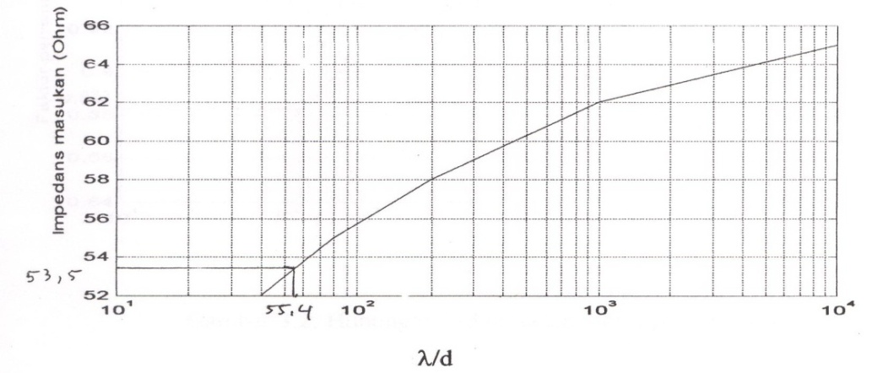
Gambar 4. Hubungan χ/d terhadap impedans masukan

Diameter bahan untuk elemen dianggap rata-rata = 6 mm = 0.6 cm, sehingga faktor pemendekan adalah:
$$σ=\frac{\text{Panjang Gelombang}}{\text{Diameter elemen}}=\frac{λ}{d}=\frac{\text{33},\text{33}}{0,6}=\text{55},5$$

Bilangan 55,5 dimasukan sumbu horizontal dalam gambar 4 sehingg didapat nilai impedans pada sumbu vertical sebesar 53,6 ohm. Untuk dipole lipat impedans masukan adalah 4 x 53,6 ohm ≈ 214 ohm. Panjang listrik suatu dipole adalah ½ λ, namun dalam prakteknya angka ini diperkecil oleh faktor pemendekan (v). Faktor pemendekan ini tergantung pada perbandingan panjang gelombang dengan diameter elemen. Untuk diameter elemen 6 mm dapat ditentukan menurut gambar 5 (Sepp, 1987)

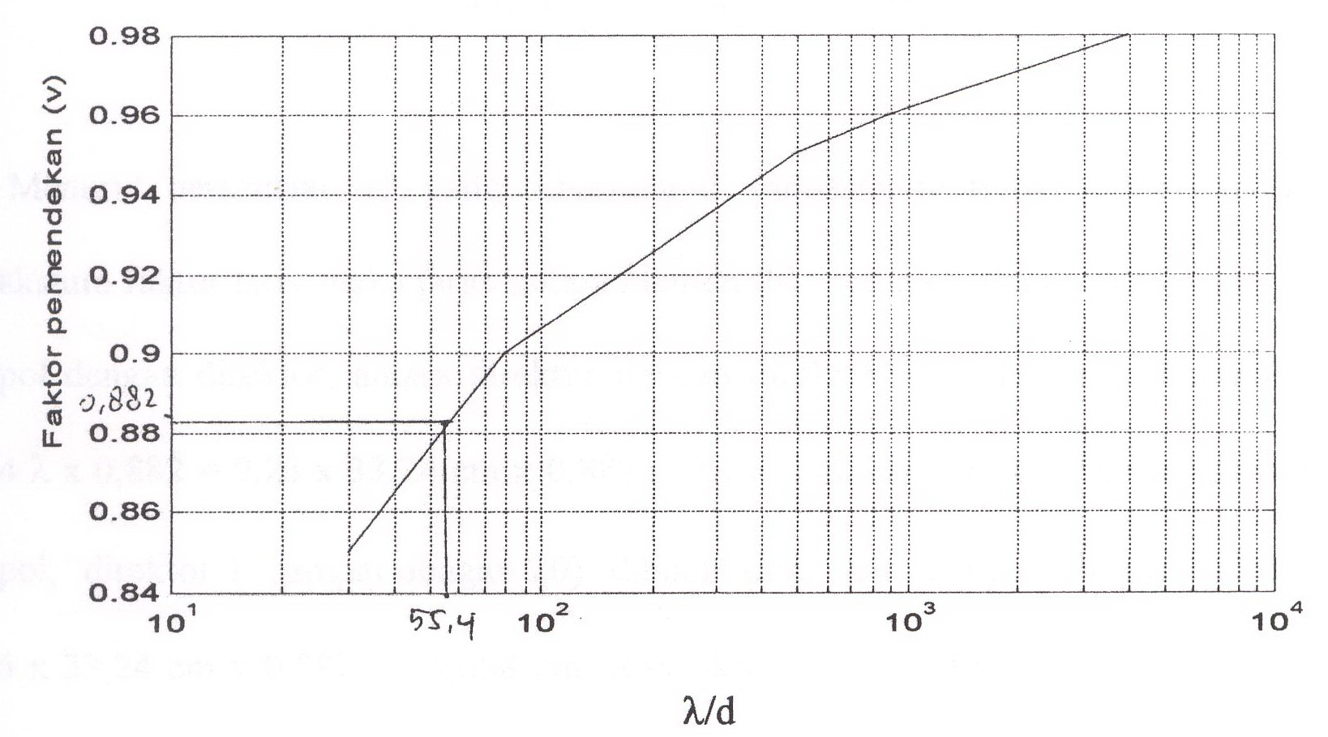
Gambar 5. Hubungan λ/d terhadap faktor pemendekan

Jika perbandingan panjang gelombang dengan diameter elemen yang telah dihitung adalah 55,55 dimasukan sumbu horizontal pada gambar 5 didapat faktor pemendekan pada sumbu vertikal sebesar 0.882 sehingga dapat ditentukan panjang elemen dipole ½ λ dalam praktek adalah :
λ /2 x 0.882 = 33,33 cm/2 x 0.882 = 14,698 cm
Untuk mendapatkan nilai maksimum faktor larik maka jarak antara elemen reflector dengan dipole, dipole dengan director, direktor dengan direktor (“b”) dibuat sama ukurannya adalah ¼ λ x 0,882 = 0,25 x 33,33 cm x 0,882 = 7,329 cm. Panjang reflector, dipole, director 1 sampai dengan 9 (“a”) dibuat sama ukurannya yaitu ½ λ x 0,882 = 0,5 x 33,33 x 0,882 = 14,698 cm. Banyaknya elemen dibuat 11 untuk mendapatkan data penambahan penguatan antena dengan penambahan elemen. Struktur antenna YAGI termodifikasi beserta ukurannya terdapat di halaman lampiran.

- Pengukuran
  - Pengukuran Impedans
    - Melakukan pengukuran impedans antena yang terhubung telepon genggam dengan frekuensi penganalisis impedans dimulai 885 MHz sampai 920 Mhz dengan langkah 1 MHz.
    - Melakukan pengukuran impedans saluran transmisi (kabel koaksial) dengan langkah seperti di atas. Demikian juga melakukan pengukuran impedans masukan antena dipol-lipat dengan bahan aluminium tabung.

  - Pengukuran kuat sinyal
    - Antena dirangkai dengan masukan pembangkit sinyal diatur pada frekuensi 900 MHz, daya 17 dbm dan antena sama sebagai penerima dipasang penganalisis modulasi.
    - Pengukuran kuat sinyal dengan antena pada pemancar dipole lipat dan antena penerima dipole lipat, setiap penambahan elemen dicatat hasil kuat sinyal penerimaanya.

  - Pengukuran di lapangan
Telepon genggam dirangkai tanpa antena model dipasang, kemudian perangkat lunak dijalankan dan dicatat kuat sinyal penerimaan

  - Pengukuran pola radiasi antena
Gambar 6 merupakan letak dan cara pengujian, dan gambar 7 adalah gambar dari antena Yagi standar, sedangkan gambar 8 merupakan gambar antena Yagi modifikasi pada penelitian ini.

Gambar 6. Cara Pengukuran pola radiasi horizontal dan vertikal

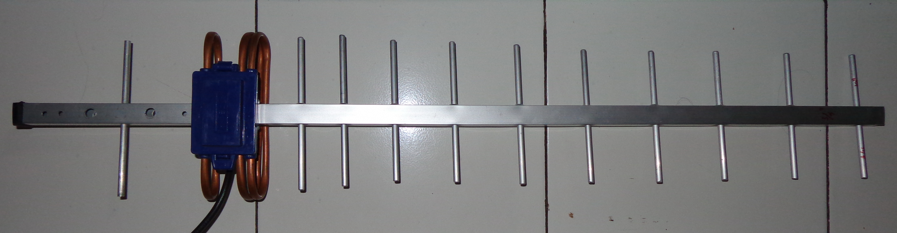

Gambar 7. Antena Yagi Standar Pengujian

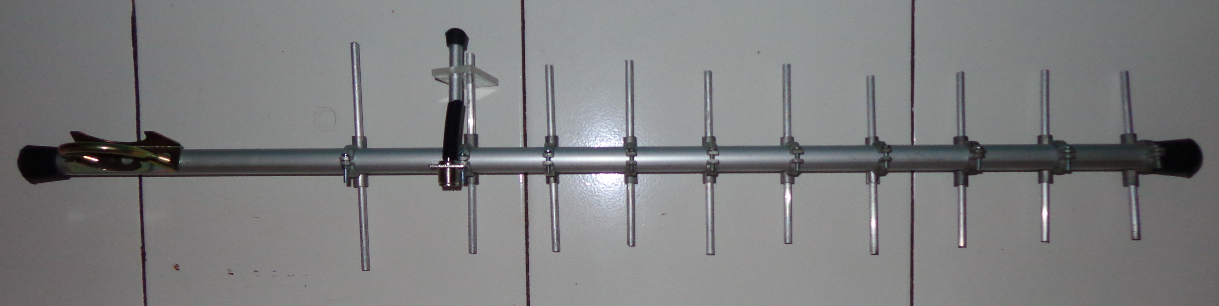

Gambar 8. Antena Yagi Modifikasi Pengujian

PEMBAHASAN

Impedansi dan karaktristik antena
Hasil Pengukuran impedans antena yang terpasang pada telepon genggam type NOKIA 8210 dengan menggunakan Penganalisis Impedans diperlihatkan gambar 9.

Sudut(₅ erajat)
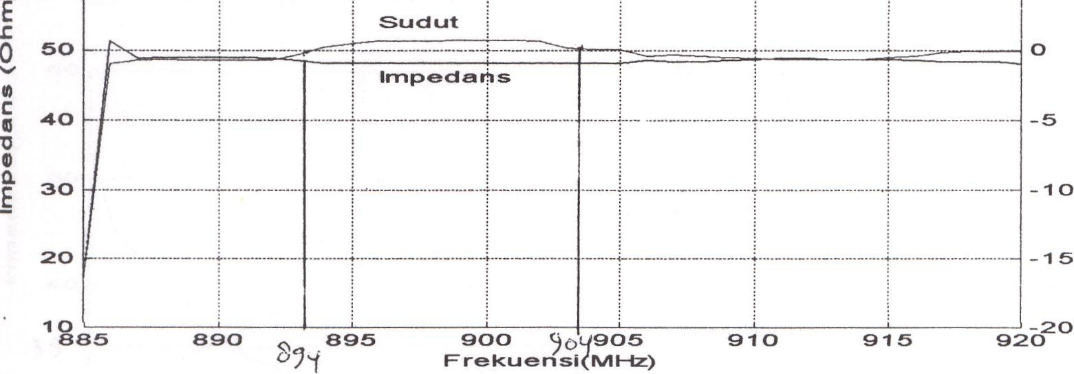
Gambar 9. Impedans antena telepon genggam NOKIA 8210

Gambar 9 memperlihatkan hasil pengukuran impedans telepon genggam tipe NOKIA 8210 menunjukkan nilai impedans 49 ohm dengan sudut 0 derajat pada frekuensi 894 MHz dan 904 MHz. Jadi untuk dihubungkan ke antena diperlukan saluran transmisi yang mempunyai impedans 49 ohm. Gambar 10 memperlihatkan Impedans kabel koaksial Belden RG-8 50Ω ohm yang diukur menggunakan Penganalisis impedans.

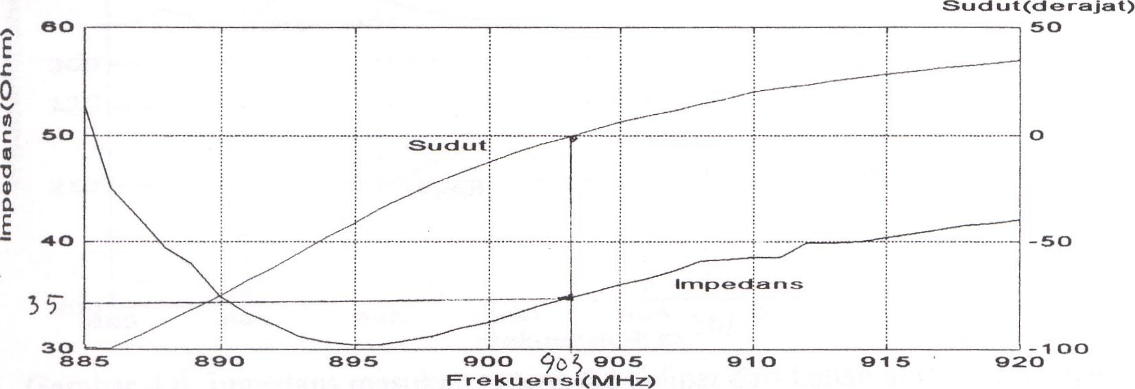

Gambar 10. Impedans kabel koaksial Belden RG-8 50Ω

Kabel koaksial Belden RG-8 50Ω diukur dengan penganalisis impedans menunjukkan nilai impedans 35 ohm dengan sudut 0 derajat pada frekuensi 903 MHz diperlihatkan gambar 10 Impedans masukan antena dipol-lipat dari bahan aluminium tabung diperlihatkan gambar 11 berikut diukur menggunakan Penganalisis impedans :
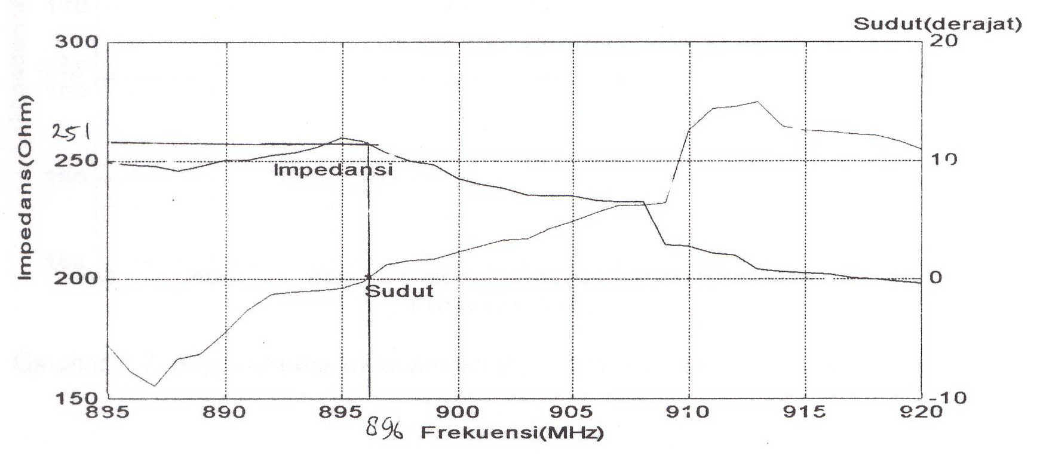

Gambar 11. Impedans masukan antena dipol-lipat dari bahan aluminium tabung

Gambar 11 menunjukkan impedans masukan antena dipole lipat untuk bahan Alumunium tabung adalah 251Ω pada frekuensi 896 MHz.

Hasil Pengukuran Pola Radiasi
Berdasarkan pengujian yang dilakukan, setelah mendapatkan kondisi antena matching pada frekuensi 900MHz dengan menggunakan SWR-Meter, daya pancar antena diukur dengan menggunakan field strength meter untuk setiap 10°. Pengukuran pola radiasi dilakukan sebanyak dua kali yaitu pola radiasi horizontal dan vertikal untuk antena Yagi standard dan modifikasi telah dilakukan penelitian sebanyak empat kali pengujian.

Pola radiasi horizontal Antena Yagi Standar
Pengujian dilakukan pada frekuensi 900 MHz, posisi antena di titik pusat papan pola radiasi, tinggi pipa 3 meter, jari-jari papan pola radiasi pada 0,6 m, posisi antena Yagi horizontal. field strength meter diukur memutar dari 0° horizontal dengan ketinggian ± 3 meter. SWR menunjukkan nilai.1 : 1. Pengukuran pola radiasi horizontal Antena Yagi Standar dapat dilihat pada gambar 12.(a) berdasarkan tabel 4 (terlampir).

Pola radiasi vertikal Antena Yagi Standard
Pengujian dilakukan pada frekuensi 900 MHz.. Antena diukur memutar dari 0° s/d 360o posisi vertikal. Jari jari papan pola radiasi 0,6 meter. SWR-meter menunjukkan nilai 1 : 1. Pola radiasi vertikal Antena Yagi Standard hasilnya dapat dilihat pada gambar 12 (b) berdasarkan tabel 5 (terlampir).

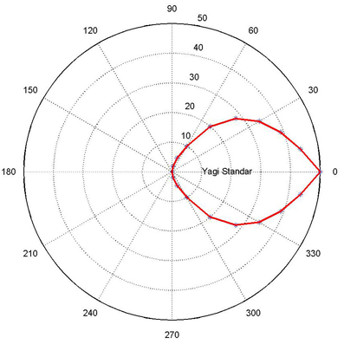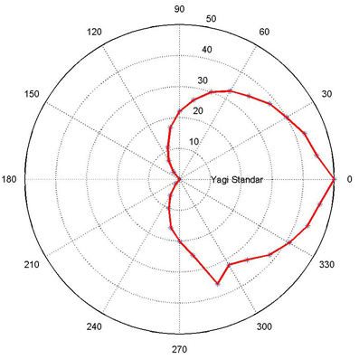
- (b)

Gambar 12.
- Pola Radiasi Horizontal Antena Yagi Standar
(b). Pola Radiasi Vertikal Antena Yagi Standar

Pola radiasi horizontal Antena Yagi Termodifikasi
Pengujian dilakukan pada frekuensi 900 MHz. Posisi antena tepat `berada pada pusat papan pola radiasi. Jarak antena ke field strength meter 2 meter, tinggi pipa 3 meter. Field strength meter diukur memutar dari 0° sampai 350°. Jari jari papan pola radiasi 0,6 meter. SWR meter menunjukkan nilai 1,15, hasilnya dapat dilihat pada gambar 13 (a) Berdasarkan tabel 6 (terlampir).

Pola radiasi vertikal Antena Yagi Termodifikasi
Pengujian dilakukan pada frekuensi 900 MHz. Posisi antena tepat berada pada pusat papan pola radiasi. Jarak antena ke field strength meter 2 meter, tinggi pipa 3 meter. Field strength meter diukur memutar dari 0° dimulai posisi paling atas. Jari-jari papan pola radiasi 0,6 meter. SWR meter menunjukkan nilai 1,15 dengan hasilnya dapat dilihat pada gambar 13 (b) berdasarkan tabel 7 (terlampir).

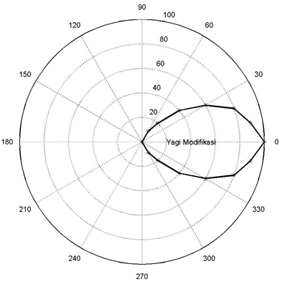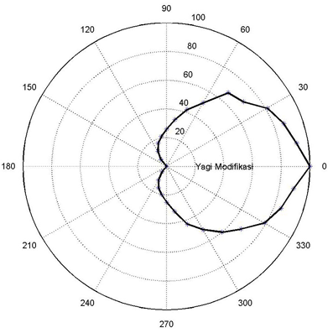
- (b)
Gambar 13
(a). Pola Radiasi Horizontal Antena Yagi Termodifikasi
(b). Pola Radiasi Vertikal Antena Yagi Termodifikasi

Pembahasan Hasil Pengujian
Hasil pengujian menggunakan field strength meter untuk Antena Yagi Standard dan Yagi modifikasi yang telah dilakukan, diperoleh hasil yang tidak sama antara pola radiasi horizontal masing-masing antena maupun pola radiasi vertikal masing-masing antena. Apabila dibandingkan dari kedua antena tersebut yaitu Yagi standar dan Yagi modifikasi dengan daya yang sama besar, pola pancaran Antena Yagi Termodifikasi lebih baik dari pola pancaran Antena Yagi Standard. Pada Antena Yagi Termodifikasi pola radiasi berkonsentrasi dalam berkas yang lebih sempit dan intensif sehingga berdaya tembus lebih besar.

Pembahasan Rugi-rugi Saluran
Saluran transmisi perlu diperhatikan dalam melakukan pengujian antena. Kabel yang digunakan dalam pengujian adalah kabel koaksial RG 8 A/U yang memiliki rugi-rugi saluran 0,23 dB_{m} setiap 3,048 meter, sedangkan kabel koaksial matching pada frekuensi 900 MHz karena sebagai jalur eksperimen, jika kabel koaksial RG 8 A/U yang tersedia adalah 15 meter, maka dapat dihitung sebagai berikut,
Panjang (L) = $\left(2n+1\right)\frac{\text{150}k}{f(\text{MHz})}(\text{meter})$
= $\left(2\text{.}7+1\right)\frac{\left(\text{150}\text{.}0,\text{95}\right)\text{14}}{5}$
14,74 meter.

sedangkan kabel yang ada sepanjang 15 meter, sehingga untuk mendapatkan kabel sepanjang 14,74 meter kabel harus dipotong sepanjang 0,26 meter. Untuk perhitungan rugi-rugi saluran pada frekuensi 900 MHz pada kabel koaksial RG 8 A/U dengan ketentuan rugi-rugi saluran adalah 0,23 dB_{m} setiap 3,048 meter, dengan adanya rugi-rugi saluran tersebut, maka dapat diketahui besar penguatan antena.
Rugi saluran setiap 3,048 meter = 0,23 dB_{m}, maka jika panjang kabel koaksial RG-8 A/U adalah 14,74 meter, maka rugi salurannya adalah l,l dB. Sehingga penguatan masing-masing antena adalah :
- Antena Yagi Standard, memiliki penguatan 12 dB, dengan adanya rugi-rugi saluran penguatannya menjadi berkurang sebesar (12 - 1,1) dB = 10,9 dB_{m}.
- Antena Yagi Termodifikasi memiliki penguatan 18,24 dB_{m} dengan rugi-rugi saluran menjadi berkurang sebesar (18,24–1,1)dB_{m} = 17,14 dB_{m}.

Pembahasan Efek Pengarah dan Perbandingan Penguatan Daya
Untuk mengetahui perbandingan daya, menggunakan persamaan (2). Antena Yagi Termodifikasi merupakan antena yang diuji (Pa), sedangkan Antena Yagi Standard merupakan antena acuan (Ps), persamaan (2) yaitu,
$$G=\text{10}\text{log}\frac{P_{a}}{P_{s}}$$

Perbandingan daya Antena Yagi Termodifikasi dengan Antena Yagi Standard dengan pola radiasi vertikal setelah dihitung efek pengarahan dengan persamaan (1), maka dapat dilihat hasilnya pada tabel 7. D merupakan efek pengarahan, dan G merupakan perbandingan daya, P_{a} dan P_{s} adalah Daya pancar Antena Yagi Termodifikasi dan Yagi standard, contoh perhitungan untuk pola radiasi vertikal Antena Yagi Termodifikasi terhadap Antena Yagi Standard sebagai berikut : Pada sudut 0°, daya pancar Antena Yagi Termodifikasi sebesar 100dB dan daya pancar Yagi standard 50dB, dari persamaan (1) didapatkan :
$$D=\frac{\text{100}}{\text{50}}=2,\text{00}$$
kemudian dilanjutkan dengan menghitung perbandingan daya (G), dari persamaan (2) maka didapatkan
G =10 1og 2 = 3,01 dB_{m}
sehingga perbandingan daya Antena Yagi Termodifikasi dengan Yagi standar pola radiasi vertikal adalah sebesar 3,01 dB_{m}. Perhitungan nilai D dan G dimulai dari sudut 0° sampai 360°, hasilnya seperti pada lampiran tabel 7. Sehingga dapat dicari rerata dari perbandingan daya Antena Yagi Termodifikasi dengan Yagi standard dengan pola radiasi vertikal yaitu sebesar 2,22 dB_{m}. Gambar 14 (a) dan (b) merupakan perbandingan pola radiasi horizontal dan vertical untuk antenna Yagi standar dan modifikasi. Efek pengarahan (D) dan perolehan (G) dari antena Yagi termodifikasi jauh lebih baik dari antena standar.

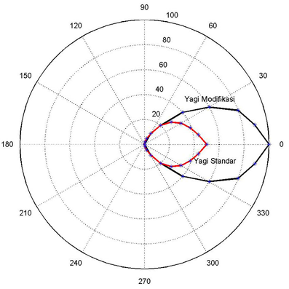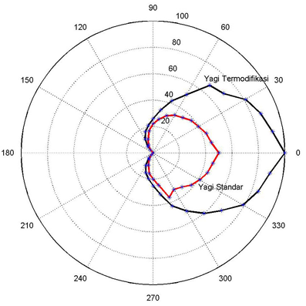
- (b)

Gambar 14. Perbandingan polarisasi Antena Yagi Standar dengan Modifikasi,
(a). Pola Radiasi Horizontal, (b). Pola Radiasi Vertikal

KESIMPULAN DAN SARAN

Kesimpulan
Dari pembahasan diatas dapat diambil kesimpulan sebagai berikut:
  - Antena Yagi Termodifikasi 11-elemen ini mempunyai penguatan ±17,14 dB, sedangkan Antena Yagi Standar 11-elemen hanya ±10,9 dB setelah keduanya dikurangi rugi-rugi saluran sebesar ±1,1 dB.
  - Penggandaan atau penambahan unsur elemen pengarah (director element, DE) terbukti dapat meningkatkan penguatan (gain, G) antena, dan nilainya berbanding lurus dengan penambahan jumlah elemen pengarah.
  - Grafik perbandingan polarisasi dari Antena Yagi standar dengan modifikasi ini gambar 14 (a) dan (b)) membentuk kurva yang terpusat satu arah dengan sudut pancar lebih sempit pada frekuensi 900 MHz, sehingga Antena Yagi ini merupakan antena pengarah (dirrectional) dengan penguatan dan pola radiasi yang baik dibanding dengan Antena Yagi Standar.
  - Penggunaan Antena pengarah dengan penguatan tinggi untuk keperluan komunikasi antar titik (point to point) diperlukan guna menghindari gangguan pancaran liar dari arah samping dan belakang, serta penghematan energi karena mampu menjangkau areal yang lebih jauh dan luas dengan daya yang sama dibanding dengan menggunakan antena pengarah standar.

Saran
- Perlu ruangan khusus dalam pengukuran atau percobaan agar tidak terjadi pantulan maupun gangguan dari sumber gelembang elektro magnet lain.
- Perlu dilakukan penelitian dengan memberikan pelapisan pada bahan yang digunakan.
- Perlu dilakukan penelitian dengan antena yagi bentuk yang lain
- Perlu dilakukan penelitian untuk type antena yang lain misal helical.
- Perlu dilakukan penelitian untuk antena yagi untuk GSM 1900 MHz

DAFTAR PUSTAKA

Andy, K D, 1991, Mobile radio an overview, IEEE Communication Magazine November 1991, p 72-85.
Balanis, Constantine A, 1982, Antenna Theory (Analysis and Design), Harper & Row Publishers, NewYork
Drabowitch S., 1998, Modern Antennas, Chapman & Hall, London.
Eddy Triyono dkk, 2001, Rancang bangun Antena Telepon genggam yang terpasang di rumah, Penelitian DIK-S Politeknik Negeri Semarang.
Gerstendorf R.,1999, A Yagi antenna for 900 - MHz GSM, Elector Electronic April 1999, Vol 25, No.270, p22-25.
Hayt, 1989, Engineering Electromagnetics, Mc Graw-Hill, Tokyo
Jerry, Gibson D, 1996, The Mobile Communications Handbook, CRC Press Inc, Florida. Kraus, John D, 1988, Antennas, Mc GrawHill, Singapore.
Michel, Daud, Yacub, 1993, Foundation of Mobile radio Engineering, CRC Press Florida
Richard , Johnson C, 1993, Antenna Engeneering Handbook, Mc Graw-Hill, New York.
Roddy Colen, 1986, Electronic Communication, Reston Pbm Com Inc, London
Slamet Widodo dkk, 1997, Hubungan Lebar bidang dan diameter antena dipol,Penelitian OPF, Politeknik Negeri Semarang
Sepp, Reithofer, 1987, Merakit sendiri antena gelombang mikro 1-75 GHz, PT Elex Media Komputindo. Jakarta.
Warren, Stutzman L, 1981, Antenna Theory and Design, John Wiley & Sons, New York
William, Lee C Y, 1995, Mobile Cellular Telecomunication, McGraw-Hill, Singapura
William, Lee C Y, 1982, Moble Comunication Engineering, Mc Graw-Hill, New York

